情暖重阳 敬老暖心
——西烟镇中心敬老院开展重阳节主题活动

金秋送爽，丹桂飘香。为弘扬敬老爱老传统美德，让院内老人欢度温馨充实的重阳节，西烟镇中心敬老院举办丰富多彩的重阳庆祝活动，院内欢声笑语，暖意融融。
活动现场热闹非凡，我院特别邀请东村锣鼓队前来助兴。铿锵欢快的锣鼓声响起，队员们带来精彩歌舞表演，节奏喜庆的民俗节目引得老人们阵阵鼓掌，大家沉浸在欢乐的节日氛围中。
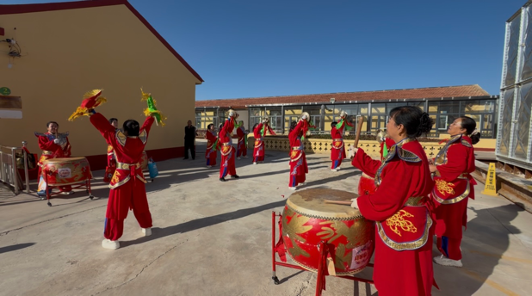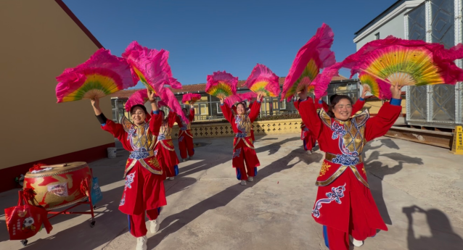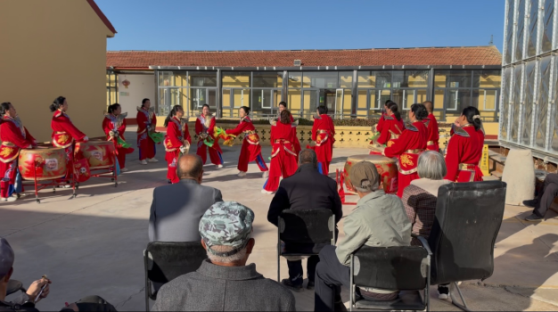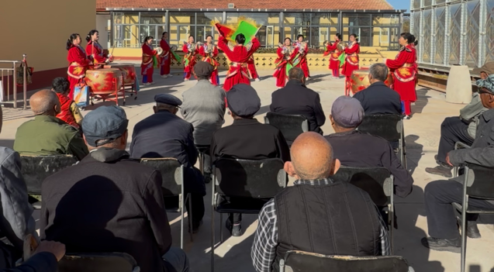
除了文艺演出，敬老院还精心设计趣味小游戏——捂眼抓箱子。箱子里摆放各类生活用品，老人们蒙上眼睛伸手抓取，抓到的物品就归自己。老人们兴致高涨，踊跃参与，现场充满欢声笑语。简单有趣的小游戏，既锻炼老人反应能力，也收获满满的惊喜。
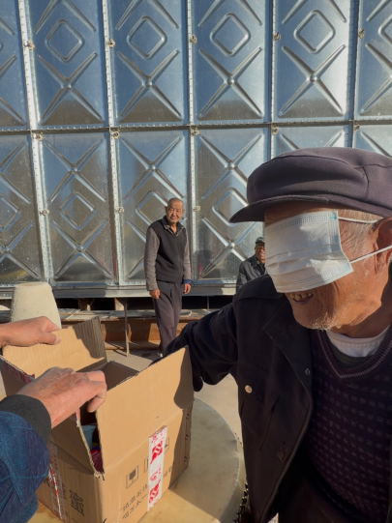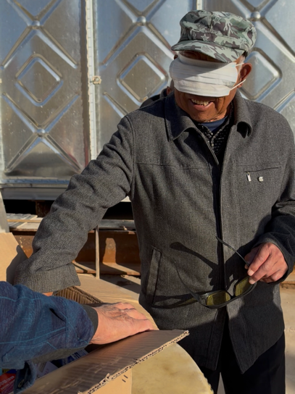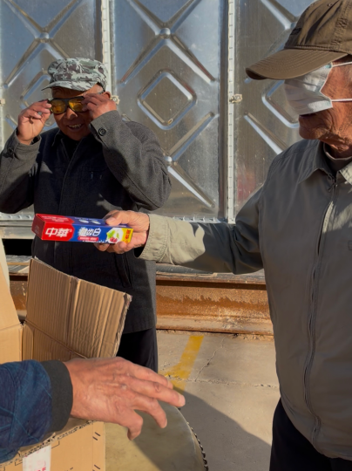
美食相伴，温情加倍。食堂工作人员精心准备节日佳肴，制作山西特色枣戒糕，软糯香甜、枣香浓郁，同时搭配各式热菜。大家围坐在一起品尝美食，在舌尖美味里感受节日温暖。
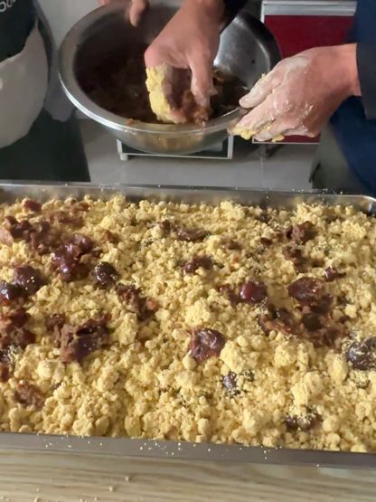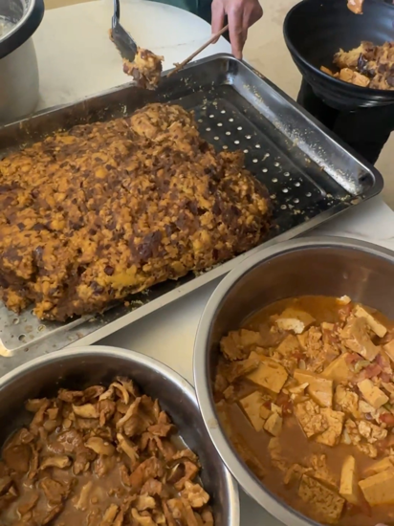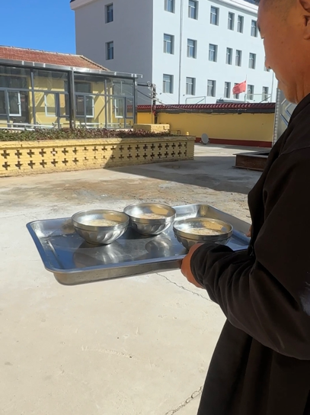

此次重阳活动，集观赏、游戏、美食于一体，不仅丰富老人的精神文化生活，更让每一位老人真切感受到关怀与陪伴。西烟镇中心敬老院将持续用心做好养老服务，守护老年人幸福安康的晚年生活。

